Chers parents et mes chers élèves,
Si vous désirez m’envoyer des photos du travail que vous faites sur ma boite mail n’hésitez pas.
Visio l’après-midi.
Correction du Mercredi 3 juin :
Rituels : sur le cahier vert
Vocabulaire : les niveaux de langue
Classe chaque mot dans la catégorie qui convient : niveau de langue familier, courant ou soutenu. Il est possible de faire un tableau.
Niveau de langue familier | Niveau de langue courant | Niveau de langue soutenu
Caisse  Bouquin  Baraque | Voiture  Livre  Maison | Automobile  Ouvrage  Demeure
Calculs : à poser et à résoudre sur le cahier vert
Cm1  4 285 339 + 4 156 723 = 8 442 062  695 520 / 5 = 139 104  682 503 – 425 821 = 256 682 | Cm2  625 932 + 336 259 + 41 005 + 8 754 + 692 = 1 012 642  456 028 / 18 = 25 334,888…  960 125 – 584 726 = 375 399

Anglais : Répondre aux questions de présentation :
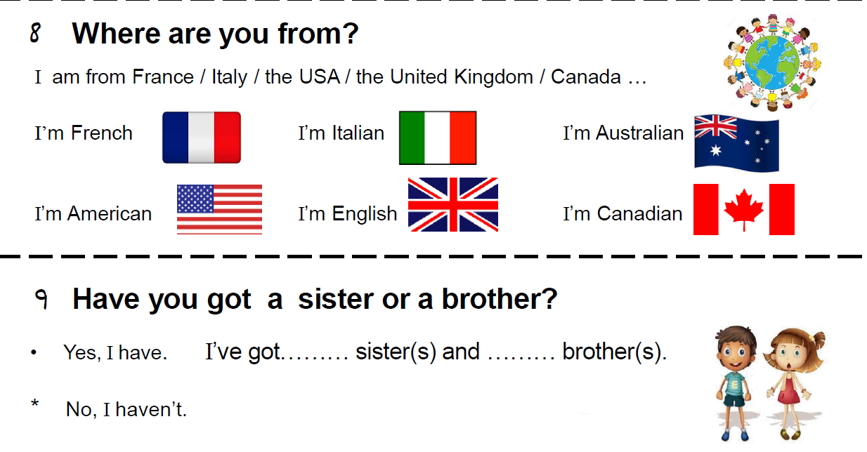
5 . I live in Châtellerault
8 . I’m French
9 . No, I haven’t.
Dictée
Mots de la semaine : le soleil, une impression, le peintre, le mouvement, la réalité, le nom, un impressionniste, la perception,
représenter, exprimer,
avec, mais,

